Отчет по выполненным работам на средства самообложения по

Шильнебашскому СП в 2018 году

Всего средств  по самооблажению | в том числе
605 000,00 руб. | средства населения-  121000 руб. | софинасированиеиз  Республики Татарстан  484000 руб.

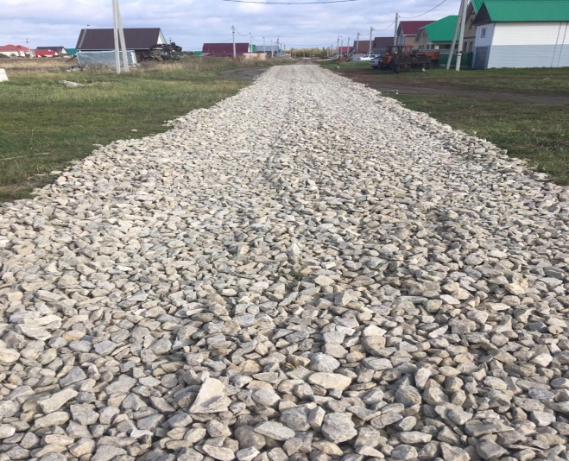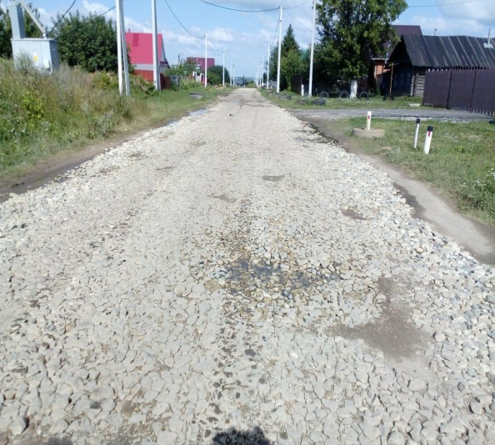
Шильнебаш ул.Новая ул. Центральная д. Тгаево

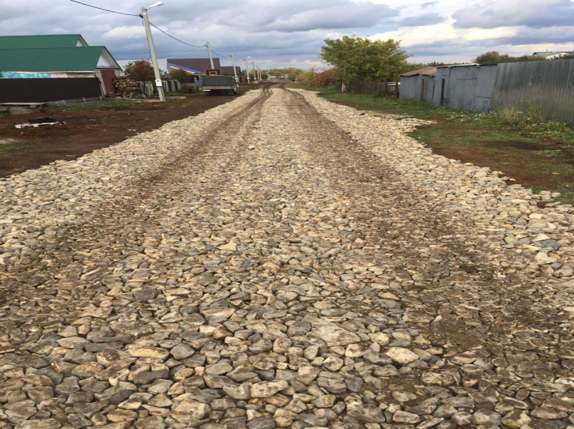
Шильнебаш ул.Полевая

